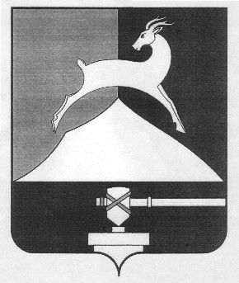
Администрация Усть-Катавского городского округа

Челябинской области

ПОСТАНОВЛЕНИЕ
От 20.11. 2020г. № 1544

О внесении изменений в постановление
администрации Усть-Катавского городского
округа от 29.12.2018г. № 2365
«Об утверждении документа планирования
регулярных перевозок пассажиров и багажа
автомобильным транспортом по муниципальным
маршрутам Усть-Катавского городского округа»

В соответствии с Федеральным законом от 13 июля 2015 года № 220-ФЗ «Об организации регулярных перевозок пассажиров и багажа автомобильным транспортом и городским наземным электрическим транспортом в Российской Федерации и о внесении изменений в отдельные законодательные акты Российской Федерации», Федеральным законом от 6 октября 2003 года
№ 131-ФЗ «Об общих принципах организации местного самоуправления в Российской Федерации», Уставом Усть-Катавского городского округа,
администрация Усть-Катавского городского округа ПОСТАНОВЛЯЕТ:
1. Внести в постановление администрации Усть-Катавского городского округа от 29.12.2018г. № 2365 «Об утверждении документа планирования регулярных перевозок пассажиров и багажа автомобильным транспортом по муниципальным маршрутам Усть-Катавского городского округа» в таблицу пункта 2 «Муниципальные маршруты, в отношении которых предусмотрено установление, изменение или отмена», следующие изменения:
1.1 Таблицу пункта 2 главы V. «Перечень мероприятий по развитию регулярных перевозок пассажиров и багажа автомобильным транспортом по муниципальным маршрутам регулярных перевозок городского округа» дополнить строкой следующего содержания:

4 | №9 «МКР- Вокзал - Шанхай» | изменение | В связи с потребностью населения и | 2020 г.  При условии соответствия дорожных условий требованиям безопасности пассажирских перевозок

2. Начальнику общего отдела администрации Усть-Катавского городского округа О.Л.Толоконниковой настоящее постановление разместить на сайте администрации Усть-Катавского городского округа.
3. Контроль за исполнением настоящего постановления возложить на заместителя главы Усть-Катавского городского округа – начальника Управления имущественных и земельных отношений Гриновского Я.В.

Глава Усть-Катавского городского округа С.Д.Семков

